

عنوان دانشکده

عنوان گزارش فنی

تهیه‌کننده: نام و نام خانوادگی

مسؤول مستقیم: نام و نام خانوادگی

نگارش: 3.0

آذر 1402

فهرست مطالب
مقدمه 1
1. قواعد نگارشی 2
2. شکل‌ها 3
3. جداول 5
4. تیترها 6
1-4. نمونه‌ی تیتر سطح ۲ 6
1-1-4. نمونه‌ی تیتر سطح ۳ 6
5. هدرها و فوتر‌ها 7

برای به‌روزرسانی فهرست باید بر روی عبارت فوق کلیک‌راست نموده و update field را انتخاب نمایید.

مقدمه
مقدمه یا چکیده حاوی شرح مختصری از گزارش پیشرو و ساختار آن است.
- برای اضافه کردن مقدمه باید از قسمت Styles، «Intro» را انتخاب کرده و عبارت «مقدمه» را تایپ نمایید. هم‌چنین توجه نمایید که صفحه بعد از مقدمه باید خالی باشد.
- برای نوشتن متون در هر پاراگراف توجه کنید که در قسمت Styles «Normal» انتخاب شده باشد.
- همه مستندات تولیدی باید دارای مقدمه باشند که تا حد امکان در این قسمت ساختار گزارش توضیح داده شود.

قواعد نگارشی
در تمامی قسمت‌های گزارش باید قواعد نگارشی رعایت شود. از جمله قواعد نگارشی مهم می‌توان به موارد زیر اشاره کرد:
- نیم‌فاصله‌ها رعایت شوند و به‌جای آن‌ها تمام‌فاصله قرار نگیرد. برای نیم‌فاصله می‌توانید از کلید ترکیبی «کنترل + شیفت + 2» استفاده نمایید. هم‌چنین درصورتی که از ویندوز ۸ به بعد استفاده می‌کند، می‌توانید کیبورد «Persian»را نصب نموده و سپس با استفاده از «شیفت +‌ فاصله» نیم‌فاصله را تایپ نمایید. در صورتی که از ویندوز ۷ یا قدیمی‌تر استفاده می‌کند، می‌توانید از آدرس « http://persian-computing.org/wiki/Keyboard » کیبورد استاندارد فارسی را نصب نمایید.
- توجه شود که علائم نگارشی چون . ، ؛ " ‘ : به کلمات قبل خود بچسبند و با کلمات بعدی خود یک فاصله داشته باشند.
- متن داخل پرانتز‌ها باید با پرانتز هیچ فاصله‌ای نداشته باشند. همچنین پرانتز‌ها باید با اولین کلمه قبل و بعد خود یک تمام‌فاصله داشته باشند.
- تا حد امکان از جملات طولانی پرهیز شود.
- از کلمات محاوره‌ای و انگلیسی استفاده نشود.
- شماره صفحه برای تمامی صفحات قرار گرفته است.

شکل‌ها
شکل‌ها یکی از مهم‌ترین عناصر موجود در مستند هستند. برای شکل‌ها باید نکات زیر رعایت شود:
- تمامی شکل‌ها باید زیرنویس داشته باشند. برای اضافه‌کردن زیرنویس از مسیر زیر در word استفاده نمایید.
References Insert Caption
سپس در پنجره باز شده به‌مانند شکل 1 عنوان شکل را وارد نمایید.
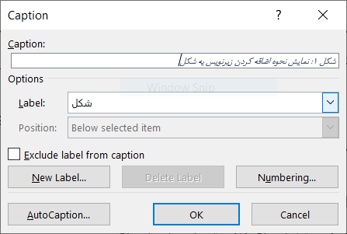
شکل 1: نمایش نحوه اضافه کردن زیرنویس به شکل
- توجه نمایید قبل از قراردادن زیر‌نویس حالت قلم خود را به صورت Right to Left () قرار دهید.
- تمامی شکل‌ها باید در متن ارجاع داده شوند. برای ارجاع دادن به شکل از مسیر زیر استفاده نمایید:
Insert Cross References
شکل 2 نحوه ارجاع به شکل را نشان می‌دهد.
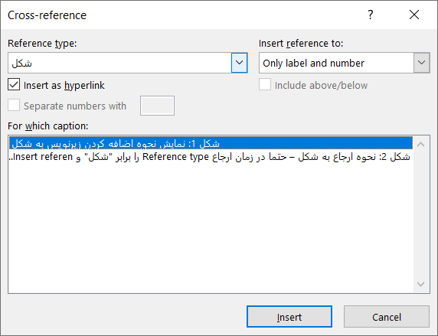
شکل 2: نحوه ارجاع به شکل – حتما در زمان ارجاع Reference type را برابر «شکل» و Insert reference caption را برابر “only label and number” قرار دهید.
- سعی شود زیرنویس شکل‌ها کامل باشد تا خواننده بدون مراجعه به متن بتواند مفهوم شکل را متوجه شود.
- سعی شود پس از شکل نکات شکل‌ها به صورت بولت نوشته شود.
- پیشنهاد: می‌توانید برای دسترسی راحت‌تر به «Cross References» و «Insert Caption» آن‌ها را به نوار ابزار «Quick Access» اضافه نمایید:
  - این نوار ابزار در بالاترین قسمت صفحه و سمت چپ قرار دارد (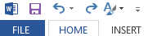)
  - برای افزودن دسترسی جدید، روی فلش رو به پایین ( ) کلیک کنید و گزینه‌ی More Commands را انتخاب کنید.
  - در قسمت «Choose commands from»، گروه «References Tab» را انتخاب نمایید.
  - گزینه‌ی «Insert Caption» را از ستون سمت چپ انتخاب نمایید و گزینه‌ی «Add» را کلیک کنید تا «Insert Caption» به ستون سمت راست اضافه شود (شکل 3).
  - گزینه‌ی «Insert Cross-reference» را نیز به همین ترتیب به ستون سمت راست اضافه نمایید.
  - روی کلید OK کلیک کنید تا این دو کامند به نوار بالای صفحه اضافه شوند.

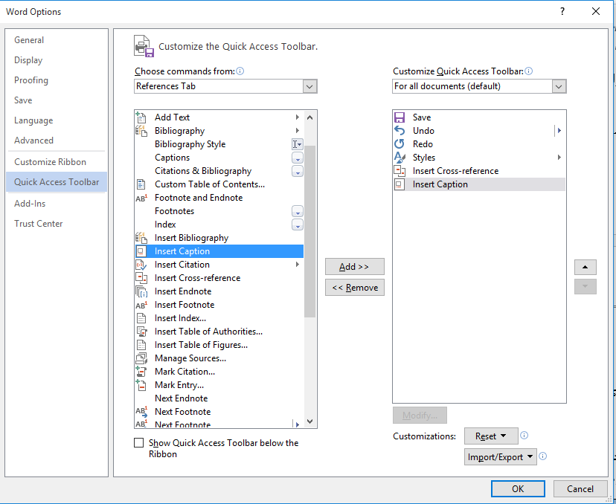
شکل 3: روش افزودن کامند به نوار Quick Access

جدول‌ها
جداول نیز به مانند شکل‌ها بسیار مهم هستند. برای جداول باید نکات زیر رعایت شود:
- تمامی جداول باید بالانویس داشته باشند. برای اضافه‌کردن بالانویس از مسیر زیر در word استفاده نمایید.
References Insert Caption
سپس در پنجره باز شده عنوان جدول را وارد نمایید.
جدول 1: نمونه‌ای از بالانویس جدول
عنوان فیلد 1 | عنوان فیلد 2 | عنوان فیلد 3 | عنوان فیلد 4
- توجه نمایید قبل از قراردادن بالانویس حالت قلم خود را به صورت Right to Left () قرار دهید.
- تمامی جداول باید در متن ارجاع داده شوند. برای ارجاع دادن به جدول از مسیر زیر استفاده نمایید:
Insert Cross References
شکل 4 نحوه ارجاع به شکل را نشان می‌دهد.
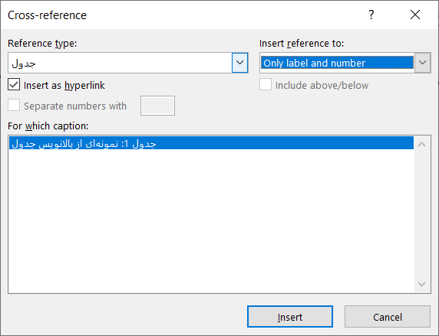
شکل 4: نحوه ارجاع به جدول – حتما در زمان ارجاع Reference type را برابر «جدول» و Insert reference caption را برابر “only label and number” قرار دهید.
- سعی شود بالانویس جداول کامل باشد تا خواننده بدون مراجعه به متن بتواند مفهوم شکل را متوجه شود.
- سعی شود تمامی سطرهای جداول در یک صفحه قرار داشته باشند.
- سعی شود پس از شکل نکات شکل‌ها به صورت بولت نوشته شود.

تیترها
- در قسمت استایل تا 4 سطح تیتر وجود دارد. که می‌توانید از قسمت Styles تیتر موردنظر (Heading 1، Heading 2، ...) خود را انتخاب نمایید.
- در تیتر اول سعی شود عنوان‌های کلی ذکر شود و بسته به سطح تیتر عنوان‌ها جزئی‌تر شوند.
- در زمان درج تیتر توجه نمایید حالت قلم خود را به صورت Right to Left () و زبان فارسی قرار دهید. توجه: درصورتی که هنگام Enter زدن پس از نوشتن تیتر، زبان در حالت انگلیسی باشد، شماره‌‌ی صفحه‌ی تیتر مربوطه در فهرست، انگلیسی خواهد شد.
- توجه کنید بعد از تیترها style در حالت «Normal» باشد تا متون خود را بنویسید.
- تا حد امکان عنوان تیترها خلاصه و مفید باشد.

نمونه‌ی تیتر سطح ۲
این تیتر در فهرست نمایش داده‌ می‌شود.

نمونه‌ی تیتر سطح ۳
این تیتر در فهرست نمایش داده‌ می‌شود.

نمونه‌ی تیتر سطح ۴
این تیتر در فهرست نمایش داده نمی‌شود.

هدرها و فوتر‌ها
- در سمت راست هدر، عنوان مستند قرار می‌گیرد که به صورت خودکار براساس عنوان مستند (در صفحه‌ی اول) به‌روزرسانی می‌شود. کافی است عنوانی که در صفحه‌ی اول قرار دارد دارای style «Title» باشد.
- در سمت چپ هدر، فصل و سالی که گزارش در آن تهیه شده است، قرار می‌گیرد (به عنوان مثال: بهار ۹۹) که به صورت خودکار براساس فصل و سالی که در صفحه‌ی اول نوشته‌ شده‌است به‌روزرسانی می‌شود.
- در فوتر شماره صفحه قرار گرفته است. و به صورت خودکار قرار گرفته است.
شماره صفحه برای همه صفحات قرار گرفته است. لازم به ذکر است که شماره صفحه 1 از شناسنامه گزارش شروع خواهد شد.

به‌روزرسانی خودکار متن، در هدر یا فوتر
متنی که می‌خواهیم آن را به صورت خودکار در هدر قرار دهیم، باید Style منحصر به‌فردی در مستند داشته باشد (به عنوان مثال برای «عنوان مستند» و «فصل و سال» در این مستند، به ترتیب از Styleهای Title و Time استفاده شده‌است). به همین دلیل ابتدا باید Style متن مورد نظر را تعریف نماییم و سپس در هدر یک Field با Style تعریف‌شده اضافه کنیم. برای این منظور به ترتیب مراحل زیر را انجام می‌دهیم.
- متنی که می‌خواهیم در هدر به صورت خودکار قرار بگیرد را انتخاب نموده و از تب Home، بخش Style، گزینه‌ی More و سپس Create a Style را انتخاب می‌کنیم. به عنوان مثال در شکل 5، متن «عنوان مستند» که در صفحه‌ی اول مستند است انتخاب شده‌است تا در هدر قرار بگیرد.
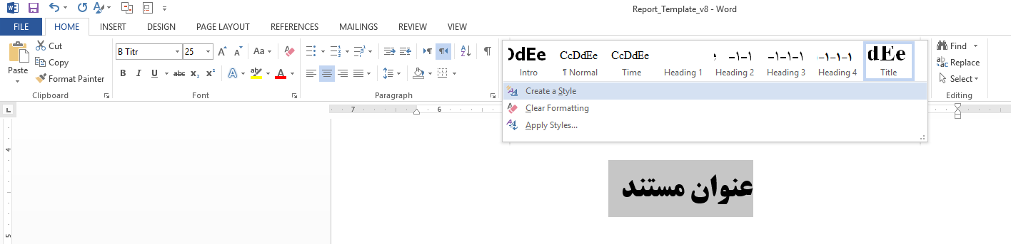
شکل 5: متن «عنوان مستند» انتخاب شده‌است و روی گزینه‌ی Create a Style کلیک می‌شود.
- در پنجره‌ی باز‌شده، عنوان Style مورد نظر را می‌نویسیم و روی OK کلیک می‌کنیم (شکل 6).

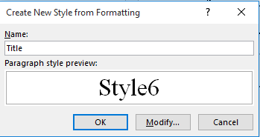
شکل 6: تعریف Style جدید
- سپس بخش هدر‌ (یا فوتر) را انتخاب نموده و طبق شکل 7 گزینه‌ی Field… را انتخاب می‌کنیم.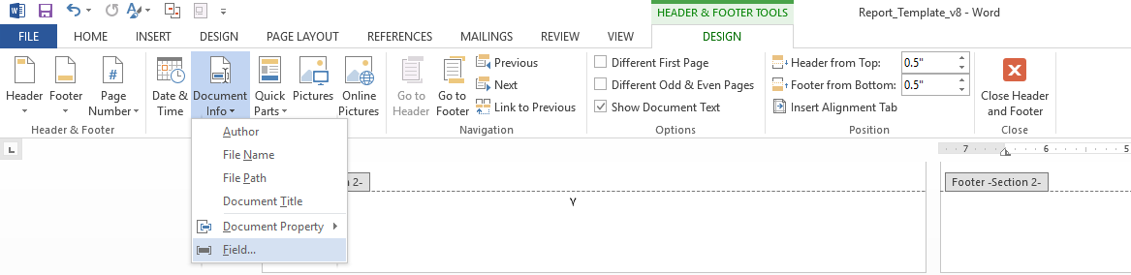
شکل 7: انتخاب گزینه‌ی Field... از بخش Document Info در تب DESIGN
- در پنجره‌ی بازشده، در قسمت «Field Names»، سطر «StyleRef» و در قسمت «Style names»، نام Style مورد نظر که می‌خواهیم متن نوشته‌شده توسط آن خودکارسازی شود را انتخاب می‌کنیم (شکل 8) و روی OK کلیک می‌کنیم. با انجام این عمل، فیلد خودکار ایجاد خواهد شد.

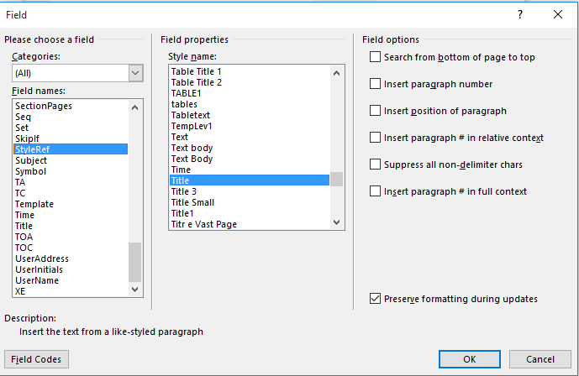
شکل 8: انتخاب StyleRef و سپس نام Style تعریف شده

